2015.11.01 i.Center创客空间周报，2015秋第7周

本周回顾

1. i.Center-海尔智慧咖啡厅方案出炉，将为创客咖啡“梧桐”添置智能互联家电。

日前，清华i.Center与海尔集团海尔大学、海尔U-home智能家庭达成合作意向，将在清华i.Center首层创客咖啡“梧桐”共同打造面向下一代智能互联的体验区。届时海尔将为i.Center添置包括厨房电器、照明、空气净化等与创客咖啡及讨论展示区使用模式密切配合的设备设施，提升人们在环境中的体验。据悉，未来智慧空间还将长期开放开发接口，为校园创客提供展现自己有关智能家居创意的平台，优秀创意将可在海立方孵化平台上进行持续开发。

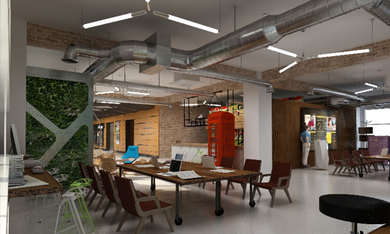

创客咖啡效果图

2. i.Center智慧教室及视频会议厅第二版方案出台，将与海内外高校、产业园、工业园实时互通

根据规划，清华i.Center新址将设置智慧教室及高端远程视频会议厅。据消息人士透露，目前初步方案已经确定，正在进行设备选型及相关工程设计。在李兆基科技大楼西北区B座6层，紧邻创客多功能厅“春华”及创客开放办公区“秋实”的位置，两间各60余平米的房间将分别建成满足课程数字化录制、直播的智慧教室，以及高速高清全球互联的视频会议厅。其中视频会议厅将有望引入我国自主研制、具有世界领先水平的视频会议系统，与包括清华科技园上海松江园区、广东工业创新联盟生产制造基地、瑞典皇家理工学院、美国斯坦福大学、加州大学伯克利分校、纽约帕森斯设计学院等全球各地的高校、产业基地建成无延迟、高清晰度的视频会议条件。

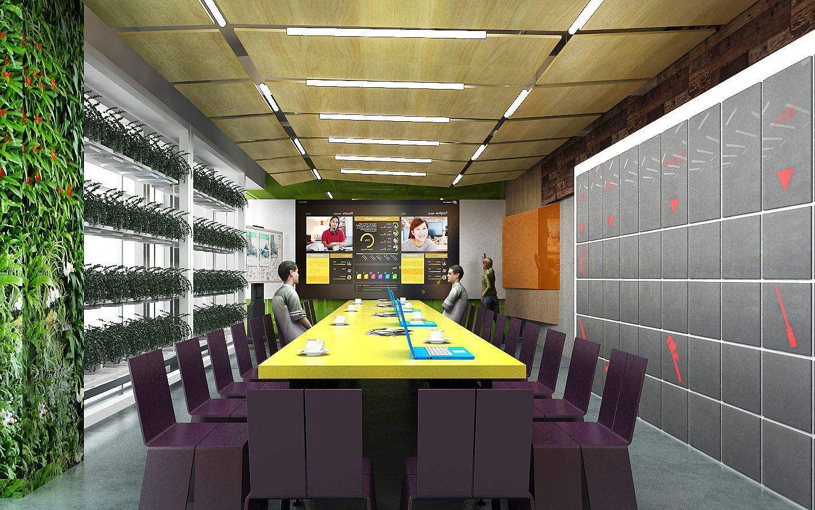

视频会议室效果图

3. 清华大学茶艺协会将与i.Center共建中华文化创意茶室

位于校园南部的李兆基科技大楼，北望整个校园。站在大楼六层向北望去，在京郊群山背景的映衬下，主楼、六教、博士生公寓尽收眼底。未来，清华大学茶艺协会将进驻这里，在共同设计建设的创意茶室中，为同学们带来一缕中华文化的清风。

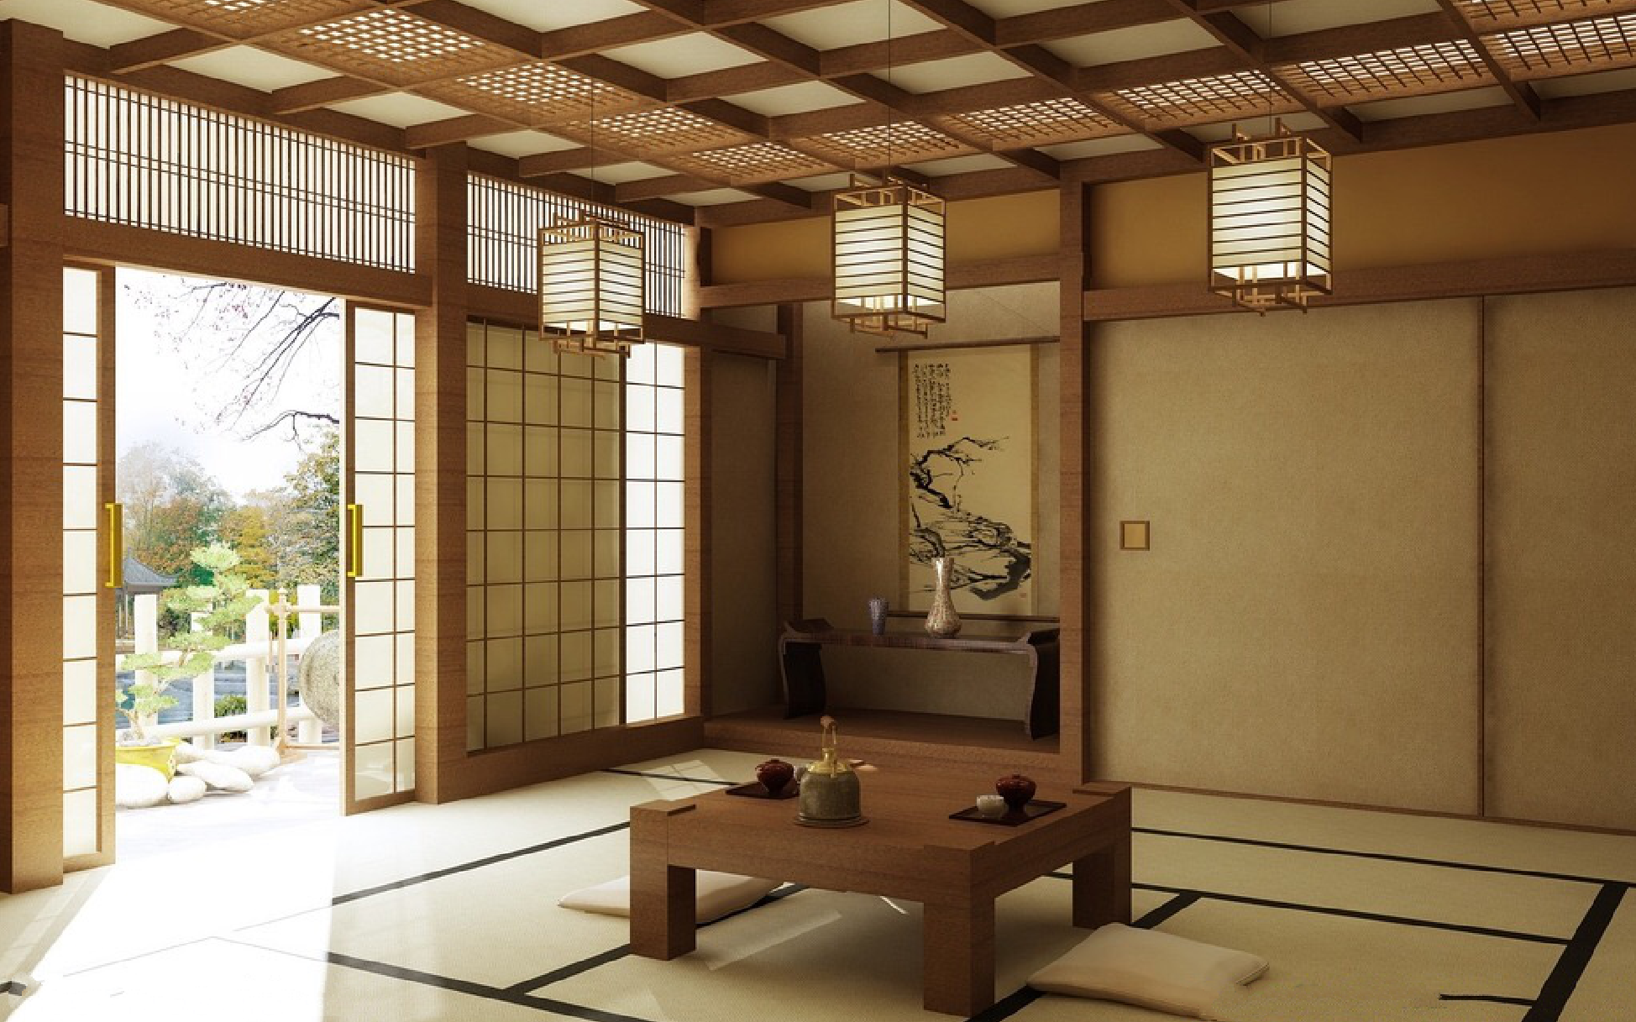

创意茶室效果参考图